Управление культуры администрации муниципального образования Калининский район
Муниципальное казенному учреждение –
Районный организационно -методический центр

«Развитие кружков и клубов по интересам народного декоративно-прикладного творчества в учреждениях культуры Калининского района»
Методическая разработка

ст. Калининская
2019 г.

Методический материал предназначен руководителям клубных формирований декоративно прикладного творчества в культурно-досуговых учреждениях Калининского района

Материал подготовлен муниципальным казенным учреждением –
Районным организационно -методическим центром управления культуры администрации муниципального образования Калининский район

Составитель: Скачедубова М.В. ведущий методист МКУ-РОМЦ

Содержание

- Актуальность вопроса развития кружков и клубов по интересам народного декоративно-прикладного творчества в учреждениях культуры Калининского района …………………….……………………………………..4
- Какие виды декоративно прикладного искусства сформировались на Кубани……………………………………………………………...…………….5
- Организация работы формирования…………………………………….19
- Особенности работы с детьми………………………………..………….21
- Приложение 1 Устав любительского клубного объединения декоративно-прикладного творчества «Заря Заряница»………………..…….23
- Приложение 2 Программа любительского клубного объединения
декоративно-прикладного творчества «Заря Заряница»…..…………………..27

«Развитие кружков и клубов по интересам народного декоративно-прикладного творчества в учреждениях культуры Калининского района»

Культуру России невозможно представить
без народного искусства, которое раскрывает
истоки духовной жизни русского народа,
наглядно демонстрирует его эстетическую
ценность, художественный вкус и
является частью его истории.
В. А. Сухомлинский.
Культура способствует процессам интеграции и единения людей. Сохраняя культуру, мы сохраняем накопленные ценности предшествующих поколений, что является неизменным фундаментом для дальнейшей жизни.
В. Кондратьев

1. Актуальность вопроса развития кружков и клубов по интересам народного декоративно-прикладного творчества в учреждениях культуры Калининского района
Культурные традиции – это фундамент, на котором может существовать и развиваться общество. Культурное наследие, которое непрерывно переходит из поколения в поколение и сохраняется в течении длительного времени составляет основу культуры нации, ее самобытность и уникальность.
Как отмечает В.Г. Захарченко, сегодня в станицах и хуторах практически нет местной молодежи. Они уезжают в поисках работы, лучшей жизни из родных мест. Уезжают, так и не усвоив культурные традиции своих предков, и попадают в другую социокультурную среду. Процесс естественной культурной преемственности оказывается прерванным.
Возрождение традиционной культуры в современности необходимо для воспитания полноценного поколения.
Значение и роль традиционной культуры в жизни народа неоценимы. Это и форма передачи народного опыта, и источник формирования народного характера, и одно из средств воспитания.
Традиционная культура – важнейшая составляющая духовного и культурного пространства любого народа, основа формирования национального самосознания. Это широкое понятие включает народные традиции, национальные особенности духовного уклада того или иного этноса, обряды, ритуалы, праздники, ремесла. Оно подразумевает также занятия сотен тысяч людей любительским творчеством в его традиционных формах – народной песней, музыкой, танцем, театром, поэзией, декоративно-прикладным искусством.
Народное декоративно-прикладное искусство является неотъемлемой частью любой культуры, в том числе и культуры русского народа, культуры кубанского казачества. Оно активно способствует формированию художественного вкуса, воспитанию любви к Отечеству, гордости за свой народ, уважения к вековым культурным традициям и пробуждает чувство ответственности за сохранение духовных богатств, созданных предыдущими поколениями. Особенную значимость декоративно-прикладное искусство приобретает в современной социально-экономической обстановке, когда оказывается сильнейшее воздействие массовой культуры, когда подделки под произведения народного искусства приобрели характер откровенного «китча», когда ум и душа современного ребенка часто лишены национального содержания, не способны отличать добро от зла и прекрасное от безобразного.
Одним из действенных средств развития детей признано декоративно-прикладное искусство, являющееся частью народной культуры.
Приобщение к миру народной художественной культуры открывает перед нами возможность самовоспитания, самосовершенствования, осознания принадлежности к великому народу, чьи культура и искусство имеет общемировое значение.
Вместе с тем в Калининском районе охват населения традиционным декоративно прикладным творчеством крайне невелик. В культурно досуговых учреждениях функционирует только 4 кружка декоративно прикладного искусства, ориентированы они на работу с детьми. В системе сохранения традиционной народной культуры сформировались своеобразные ниши, заполнить одну из которых призвано декоративно прикладное искусство.
Народное декоративно – прикладное искусство оказывает сильное эстетическое и эмоциональное воздействие на личность, а также обладает большими познавательными, развивающими и воспитательными возможностями. Народное искусство, национальное по содержанию, способно активно воздействовать на духовное развитие ребенка, на формирование нравственных и патриотических чувств. В процессе разнообразных видов художественно – эстетической деятельности у детей наблюдается развитие нравственно – эстетических качеств, художественного вкуса, творческих способностей.
Поэтому важной задачей культурно досуговых учреждений Калининского района является развитие клубных формирований народного декоративно-прикладного творчества, вовлечение в кружковую работу как детей, так и граждан среднего и старшего возраста, сохранение и развитие традиций декоративно-прикладного искусства родного региона.
2. Какие виды декоративно прикладного искусства сформировались на Кубани
Кубань, в силу специфики своего исторического развития, является уникальным регионом, где на протяжении уже двух столетий элементы традиционной восточно-украинской культуры находятся в тесном взаимодействии с элементами южнорусской культуры. Очень значимой частью духовной традиционной культуры кубанских казаков является народное творчество. Наряду с земледелием и скотоводством определенную роль в казачьем быту и занятиях играли различные промыслы и ремесла: кузнечное и гончарное, обработка дерева, лозоплетение, ткачество, вышивка, художественная обработка металла, изготовление изделий из кожи и войлочной шерсти.
Человек издавна старался украсить своё жилище и делал это он с помощью материала который находился с ним рядом, т. е. под руками - это дерево, глина, кость и т. д. традиция украшать свое жилье свойственна и кубанским казакам. Это прослеживается и в ажурной резьбе, и в узорах вышивки и кружев, росписи гончарных изделий да и самих хат.
Наши земляки всегда были неутомимыми тружениками. Кубанская земля славились своими умельцами, способными создать настоящий шедевр из куска дерева или глины.. Часто казаки владели несколькими ремеслами.
До сегодняшнего дня предметы быта, изготовленные ручным способом, высоко ценятся и считаются народным достоянием. Отрадно, что традиционное казачье ремесло не забыто. Оно живет и радует глаз и душу человека. Мы можем заглянуть вглубь веков и побывать у его истоков. Более того, познакомиться с кубанскими умельцами, хранящими секреты и тайны мастерства.

Гончарное ремесло на Кубани.
Гончарное производство — типичный мелкий промысел на Кубани. В каждой Кубанской семье имелась необходимая глиняная посуда: макитры, миски, плошки и т.д. В творчестве гончара особое место занимало изготовление кувшинов. Создание этой красивой формы было доступно не всем. Для его изготовления требовались умение и навык. Если сосуд дышит, сохраняя воду прохладной даже в сильную жару, значит, мастер вложил частичку души в немудрёную посуду. Из глиняной посуды самым распространенным был «глэчик»- горшок с широким высоким горлом. В такой посуде и в наши дни хранят молоко и сметану. На Кубани гончары пользовались большим почетом и уважением, о них слагались песни, сказки, пословицы. Формы кубанской керамики просты, орнамент яркий, растительный.
Среди бессмертных творений, созданных человечеством на протяжении всей истории его развития и представляющих национальную гордость, одно из первых мест принадлежит народной игрушке.
Исследования по истории народной игрушки Кубани встречают больше трудностей, чем исследования какого-либо другого вида декоративно-прикладного искусства региона. Это объясняется не только тем, что игрушка Кубани, как и в других местах, являлась, прежде всего, средством развлечения и увеселения детей, не представляла материальной ценности в крестьянской среде.
Жизнь игрушки кратковременна, поэтому и обнаружить её старинные оригинальные образцы весьма затруднительно. Развитие производства игрушки в разных местах Кубанской области (например, станицах Полтавской, Холмской, Старощербиновской, Баталпашинской) было связано в первую очередь с наличием легкодоступной сырьевой базы – хорошей красной глины (реже серой, синей, белой, желтой) и песка. Как и во многих других районах России, изготовление глиняной игрушки на Кубани было подсобным к посудному гончарству. Простые незатейливые игрушки для детей лепили, чтобы заполнить место в горне между большими сосудами – макитрами, глечиками, мисками, горшками. Чтобы за короткий срок изготовить максимальное количество игрушек на продажу, выработались особые способы несложной быстрой лепки. Народные мастера стремились вылепить фигурку из одного куска. Такой простейший прием формовки и несложный лепной орнамент (защипы и ямочки) никак не отражались на качестве маленькой вещи. Наоборот, в её исполнении чувствовалось знание природных качеств материала, бережное к нему отношение, верное ощущение пластики и вкуса мастера. Создавая свои образы, игрушечники подмечали и обобщали типичные черты своих персонажей, и таких простейших приемов было достаточно для создания выразительной, несколько юмористичной характеристики птицы или зверя. Пусть на чей-то взгляд такие глиняные игрушки были "примитивными", ничем не украшенными, но они были прочны, забавны и недороги. Наиболее распространенными и близкими кубанским мастерам были образы птиц, уточек, "петушков и барашков", "коников”.
По словам Е.Г. Вакуленко было бы ошибочным рассматривать только изделия народного декоративно-прикладного искусства без народного мастера - носителя традиционного сознания. В процессе длительных исследований были выявлены именно такие народные мастера Кубани, в сознании и опыте которых сохраняется и локальная кубанская народная традиция и тысячелетний духовно-нравственный опыт отечественной традиции. Поэтому необходимо активизировать работу по выявлению народных мастеров, сохранению традиций декоративно прикладного искусства, преемственности мастерства.
МКУ-РОМЦ ведет каталог мастеров декоративно прикладного искусства, проживающих в Калининском районе.
Традицию гончарного ремесла в настоящее время продолжают керамические мастерские под руководством Алексея Максименко (станица Холмская Абинского района), Виктора Туркова (город Краснодар), Анатолия Штанько и Николая Надточиева (Лабинский район), Евгения Козлова (студия "Истоки" г. Анапа) и других умельцев. В Калининском районе гончарное ремесло не развито, но может быть возрождено в имеющих сырьевую базу сельских поселениях, к примеру, в Куйбышевском и Гривенском, где действует кирпичное производство (х. Лебеди и х. Греки).

Плетение из природных материалов
Самым древним из ремесел считается плетение из природных материалов. Одна из наиболее привлекательных черт этого ремесла заключается в том, что каждое поколение людей могло легко приспособить его к потребностям повседневной жизни. Во все времена в быту широко применялось плетение из местных природных растительных материалов, в частности при строительстве жилищ, изготовлении мебели, украшений, игрушек, предметов быта.
В повседневной жизни чаще всего приходилось иметь дело с таким природным материалом для плетения, как ржаная солома. Именно она в основном шла на всевозможные хозяйственные нужды. При случае использовалась пшеничная, ячменная и овсяная солома, но при этом учитывались особенности каждого ее вида. Плетение из природного материала, как солома имеющая приятную окраску и мягкий мерцающий блеск, постоянно привлекала людей. Из нее плели многие необходимые в быту изделия – корзины, шкатулки, плетенки, из которых сшивали головные уборы, сумки. Из соломы изготавливали украшения для сельских праздников, а также игрушки. Мастера использовали в основном для плетения ржаную солому, так как этот природный материал отличался прочностью и гибкостью. Кубань – благоприятный район для выращивания зерновых культур. Начало современного земледелия здесь было положено в конце 18 века – во время переселения казаков в кубанские степи. На Кубани соломку широко использовали в хозяйстве: укладывали солому в снопы и крыли ими крышу, добавляли ее при замесе самана, который использовали вместо кирпича для строительства жилищ.
Из материалов экспедиционных исследований следует отметить наличие на Кубани видов плетения из природных материалов таких как лозы, соломы и листьев початков кукурузы. Такие материалы были всегда доступны мастеру, удобны в работе и обладали утилитарной и эстетической функциями. Из вербы плели корзины – бытовые, столбушки, клубничные. Для ловли рыбы изготавливали приспособление, которое называлось верша. Плетение из природных материалов использовалось и для изготовления мебели: столов, кресел.
Одним из древнейших народных промыслов восточных славян является лозоплетение. На Кубань оно было завезено черноморскими казаками из Украины в конце XVIII века. Значительную часть домашней утвари – от овощных корзин до плетней и хозяйственных построек жители Кубанских станиц делали из лозы.
Из прутьев ивы, камыша, тальника, тростника плели различные вещи для быта: колыбели, столы, стулья, корзины, лукошки, плетни. Из листьев кукурузы плели кошельки, из соломы – брыль (шляпы с широкими полями). На рынках Кубани и сейчас можно купить изделия на любой вкус: хлебницы, этажерки, мебельные гарнитуры, декоративное панно.
Из соломы плели мужские шляпы. В знойное лето во время сенокоса такая укрывала от жары. Из листьев початков кукурузы плели кошелки, часть листьев окрашивали шелухой лука, и они при переплетении рельефно выделяли узор на изделии.
Зеленский Николай Павлович, проживающий в ст. Старовеличковской, известен как мастер соломоплетения по всему краю. Его изделия из ржаной соломки - корзины, брыли, фуражки всегда пользуются спросом покупателей. Украшают выставки куклы из талаша жительницы ст. Старовеличковской Будко Натальи Афанасьевны. Интересны работы из соломы, талаша, рогоза у мастерицы - темрючанки Баевой Натальи Евгеньевны. Она создает из природных материалов настоящие произведения искусства: обереги, сувениры, букеты цветов. Интересны композиции из талаша, выполненные Ткаченко Татьяной из г. Лабинска. И, конечно же, нельзя не вспомнить работы Кожевниковой Надежды из Кропоткина.

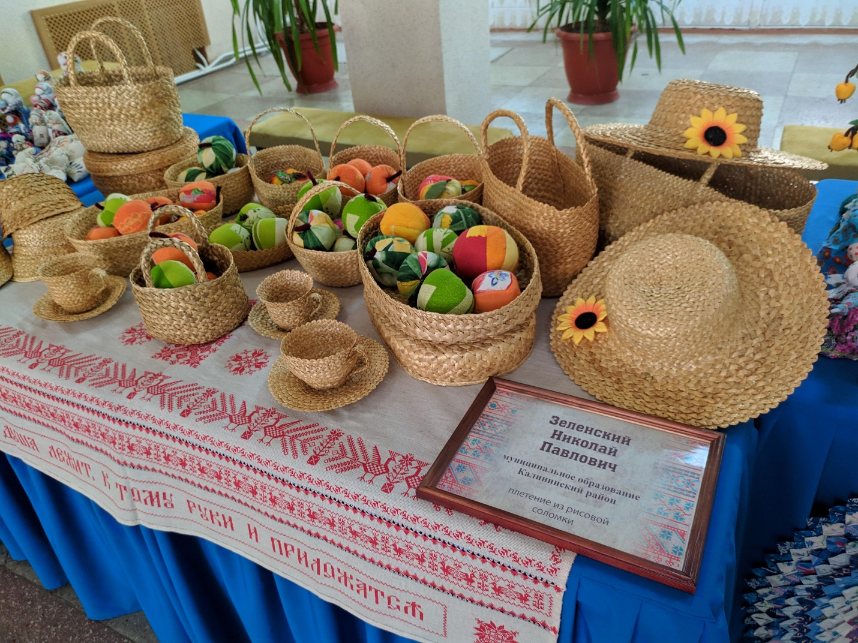
Работы Зеленского Николая Павловича, плетение из ржаной соломы

Традиции кубанского лозоплетения в наши дни достойно продолжают мастера Краснодарского опытного лесного хозяйства. А в станице Пашковской живёт потомственная мастерица из казачьей семьи Валентина Трофимовна Жук. Её корзинки, верши, коробы и даже перстни из тонкой ивовой лозы с удовольствием увозят с собой за границу туристы, как образец истинно кубанского декоративно-прикладного народного промысла.

На Кубани в старину любили устраивать посиделки. На них собирались для того, чтобы веселее спорилась работа, чтобы при необходимости помочь друг другу. На посиделках не только работали – шили и вышивали, вязали, пряли. Совместная работа на посиделках всегда сопровождалась пением, шутками, прибаутками, загадыванием загадок, играми…

Ткачество и вышивка.
Вышивка – основной вид народного изобразительного искусства славянского населения Кубани. На Кубани вышивкой украшали одежду, рушники, настольники, подзоры, салфетки. Уже в 7 – 9 лет в казачьей семье девочки приучались к ткачеству, прядению. До совершеннолетия они успевали приготовить себе приданое из нескольких десятков метров полотна. Вышитых рушников должно было быть не менее 12 штук. На свадьбе невеста одаривала родственников жениха изделиями своей работы. Перед свадьбой устраивали выставку приданого, которое должно было свидетельствовать о мастерстве и трудолюбии невесты. Сырьём для ткацкого ремесла служили в основном конопля и овечья шерсть. Неумение ткать считалось большим недостатком у женщин. Искусство вышивания всегда ценилось на Кубани. Вышитые узоры не только украшали одежду и бытовые предметы из ткани, но и служили оберегами от злых сил. В каждой семье, женщины должны были владеть различными видами рукоделия: ткачеством и вышивкой.. Сырьем для ткацкого ремесла служили в основном конопля и овечья шерсть. Обязательными предметами кубанского жилища были ткацкие станки, прялки, гребни, бочки для отбеливания холста. В домах зажиточных казаков Кубани имелись вышивальные и ткацкие мастерские Холсты ткали не только для себя, но и для продажи. Вышивка отличалась разнообразием приёмов исполнения. На Кубани можно встретить изделия, выполненные болгарским крестом (так называемый двойной крестик). Также довольно распространена вышивка мелким крестиком по счёту ниток в ткани, филейная вышивка по сетке, вышивка гладью. Казачки охотно занимались вышивкой на полотенцах и рубахах. Как нарядны рушники, рубахи, скатерти, украшенные разнообразной вышивкой! Среди традиционно вышиваемых вещей можно назвать рубахи, рушники, наволочки, скатерти. «Вышитую постель» и в наши дни можно увидеть в некоторых станичных хатах. Народные мастера вышивали рушники (полотенца), скатерти (настольники, столешницы), платочки, салфетки, наволочки, занавески, рубахи, подзоры и др. Вышивали в основном на конопляном домотканом полотне, крестом, черными и красными нитками. Большинство изделий имело растительный или геометрический орнамент. Наши предки были земледельцами, поэтому на вышивках изображали плодородие Земли. В форме ромба, круга, розетки изображалось солнце – символ тепла и жизни. Наиболее распространенные элементы орнамента: ромбы, косые кресты, восьмиугольные звезды, розетки. Наиболее древнее сочетание цветов – белый и красный. Красный цвет – символ плодородия. Красители делали из природного материала. Нити для вышивки красили соком красных ягод. В народной вышивке на Кубани встречаются самые разнообразные орнаменты, человеческие фигурки, образа животных, птиц, растительные мотивы, преобладает орнамент с пышными цветами, ягодами.. На ритуальных полотенцах встречается орнамент с текстом пословиц, поговорок, молитв. Большинство вышитых изделий вышито крестом, реже – гладью Характерной чертой является симметричное построение узора. Каждая линия, каждый знак имели своё значение. Прямой линией обозначали поверхность земли. Волнистой горизонтальной – воду. Волнистой вертикальной – дождь. Скрещивающимися линиями – огонь и молнию. Круг, квадрат, ромб – Солнце и Луну. Женская фигура символизировала образ матери-земли. Олень, конь приносили счастье, веселье и благополучие. Птица – символ счастья, богатства радости. Опытные мастерицы сами составляли узоры, или перешивали орнамент с готовых вещей, взятых для этого у других людей.

В настоящее время традицию народного вышивания и ткачества в Краснодарском крае продолжают Брегеда Ирина Юрьевна г. Темрюк, Михайлова Татьяна Вячеславовна, Галина Рубан из Краснодара, Нина Максименко из Новокубанска, Ирина Чуприна из станицы Азовской Северского района, Ирина и Александр Кича из посёлка Мезмай Апшеронского района и многие другие. Хранительницей традиций восточных славян в вышивке является Мордина Вера Федорсеевна (1927 г. рождения) ст. Брюховецкая (вышивка крестом).
В нашем районе традиции вышивки крестом поддерживает мастер ДПИ Воронина Юлия Валерьевна ст. Старовеличковская, Беляк Валентина Ивановна ст. Новониколаевская, традиции украинской вышивки гладью хранят Шнипко Татьяна Викторовна и Зерук Мария Васильевна из ст. Новониколаевской. Секретами традиционной кубанской вышивки владеют Зикеева Наталья (Успенский район), Ляпунова Ольга (г. Кропоткин), Луцева Ирина (ст. Холмская).
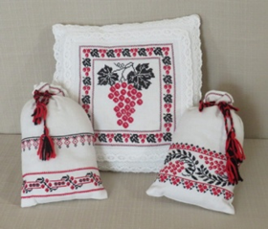
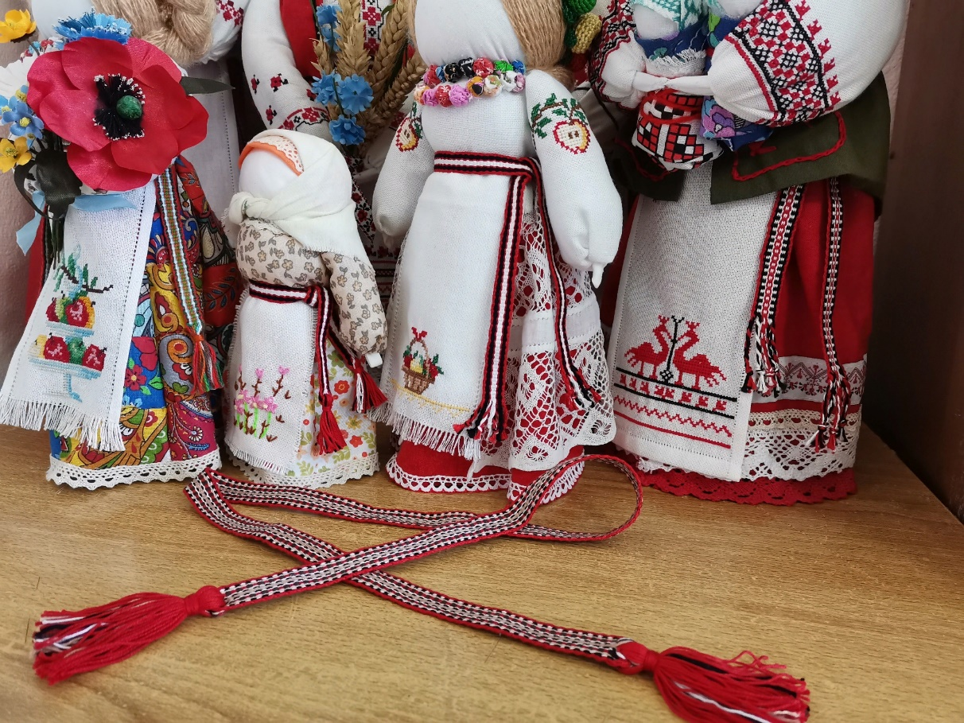
Куклы Ворониной Юлии. На куклах образцы поясов, вышивки, кружев, вязанных украшений и искусственных цветов, выполненных мастерицей.

Кружево
В понятие «кружево» обычно включаются три различных вида техники кружева: плетение на коклюшках, шитое иглой и вязанное крючком. На территории Краснодарского края и сегодня бытует неувядающая традиции вязания крючком, которая передавалась и передается из поколения в поколение благодаря народным мастерам. Кружево на Кубани использовалось в основном для украшения рушников, подзоров, наволочек. Изготавливались накидки на подушки, салфетки, скатерти, покрывала. Исследуя и анализируя виды кружева, можно выделить характерные особенности: распространение филейной техники вязания, наличие геометрического и растительного орнаментов, создаваемых на основе элементов традиционной вышивки. Традиционно плетение и вязание кружев считалось женским занятием, но и в мужских руках рождаются настоящие шедевры.
Мастерицы вязать кружевные салфетки в прошлом веке были в каждом хуторе, в каждой станице. Сейчас это искусство в нашем районе теряет свою популярность и особо нуждается в возрождении и сохранении. Поддерживают традиции кружевопотения мастер ДПИ Воронина Юлия Валерьевна ст. Старовеличковская, Неижко Марина, г. Краснодар
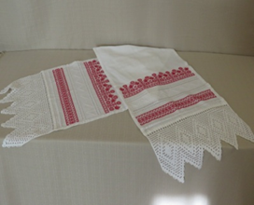
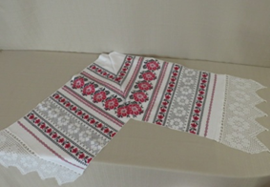
Рушники, украшенные кружевом. Мастер ДПИ Воронина Юлия.

Народная кукла
У разных народов издревле существуют свои традиции, обычаи, обряды, своя религия, свои боги и праздники, значит, существуют и свои обрядовые куклы. Куклы-обереги или амулеты, спасавшие от беды и приносящие счастье, были у разных народов. О них сочиняли сказки легенды, в которых куклы представали волшебными помощниками, которые защищали и спасали своего хозяина, давали ему мудрые советы. Куклы-обереги или амулеты сопровождали человека в течении всей жизни от рождения до самой смерти, так куклу клали в кроватку до рождения ребенка, после его рождения эта кукла становится одновременно и первым в жизни оберегом, и первой игрушкой, она принимала на себя болезни, оберегала от злых сил.В течение жизни куклы менялись, их изготавливали с разной целью. На Кубани, как и в других местностях России, жизнь каждого ребенка начиналась с куклы Пеленашки. Ребенок еще не родился, а будущая мамочка с молитвой, с мыслями о будущем дитятке уже мастерила кукленка; ткани для изготовления были родные - от сарафана, от рубахи отца, ведь все это хранило родовую и генетическую память. Мать бережно укладывала «младенчика-пеленашку» его в колыбельку, чтобы кукла грела ее и отпугивала злых духов. Когда появлялся малыш, Пеленашка оставалась рядом, чтобы приходящие гости не сглазили, и только после крещения ребенка куклу убирали из колыбели. Было принято смотреть на куклу, приговаривая при этом «Ой, какой кукленок!». Ребенок рос и играл с куклой, ее берегли всю жизнь вместе с крестильной рубашечкой.
Замечательные куклы рождаются у мастера ДПИ Ворониной Юлии Валерьевны, Татьяны Андреевны Горбуновой.
Воронина Ю. В. регулярно размещает в социальных сетях мастер классы по изготовлению тряпичной куклы и делится секретами со всеми желающими:
https://ok.ru/video/2024370014957
https://ok.ru/video/2024363526893
--https://ok.ru/video/2024372177645
https://ok.ru/video/2024378993389
https://ok.ru/video/2042300402413
https://ok.ru/video/2042339789549
https://ok.ru/video/2050931165933
https://vk.com/wall454074493_191
--https://vk.com/wall454074493_176
https://vk.com/wall454074493_175
https://youtu.be/enclimCFvOM
https://youtu.be/ncSjo16K2To
https://vk.com/wall454074493_164
https://youtu.be/lUkdoSRWOSM
https://ok.ru/video/2104631429869

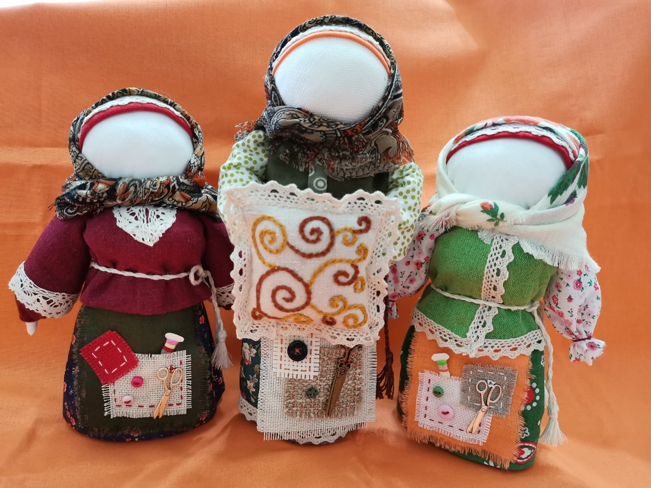
Куклы Ворониной Ю.

Более 20 лет изучает традиции изготовления народной куклы Агаева Ирина из ст. Полтавской. Мастерица владеет уникальными материалами, ее куклы узнаваемы на любых выставках.
Руководит студией народной куклы "Меланка" в г. Краснодаре Сухомлинова Алла. В последнее время мастерица представляет на выставках лоскутное шитье.

Лоскутное творчество.
Лоскутное творчество существует столько же, сколько шитье и работа с тканью. Главной причиной зарождения и существования шитья из лоскутов, было экономное отношение к имеющемуся материалу. Женщины бережно сохраняли все, даже самые мелкие обрезки ситца и других тканей, оставшиеся после кроя и шитья одежды, и, собрав достаточное количество, шили из них лоскутные одеяла. Искусная мастерица тщательно подбирает лоскутки по цвету, создавая мозаичный узор. Лоскутки ткани имеют существенную выразительную особенность – это рисунок на цветном фоне ткани. Внутренний рисунок каждого лоскутка придает ему глубину, выразительность. Сочетание цветов позволяет добиться художественного эффекта.
Одним из способов знакомства а детей с лоскутовой техникой делится воспитатель МАДОУ №52 г. Армавира Тимкова И. В.: она знакомит детей с праздником «Новоселье», объясняет, в чем его отличие от других праздников, что принято дарить в этом случае хозяевам дома. Отмечает, что сразу же оживились игры детей, они стали устраивать «новоселье» для кукол и готовить подарки для них: делали мебель из разных коробочек, наклеивали аппликации – коврики, рисовали картины для украшения дома. Когда дети стали делать коврики, она рассказывает о кубанских мастерах ковроткачества, об особенностях орнамента и цветового решения, о том что лоскутное шитье как вид декоративного искусства пользовался популярностью у нас на Кубани.
Секретами мастерства лоскутного шитья в нашем родном Калининском районе готовы поделиться наши мастерицы Горбунова Татьяна Андреевна, Черепок Татьяна Алексеевна и Ефименко Ирина Ильинична, ст. Старовеличковская.
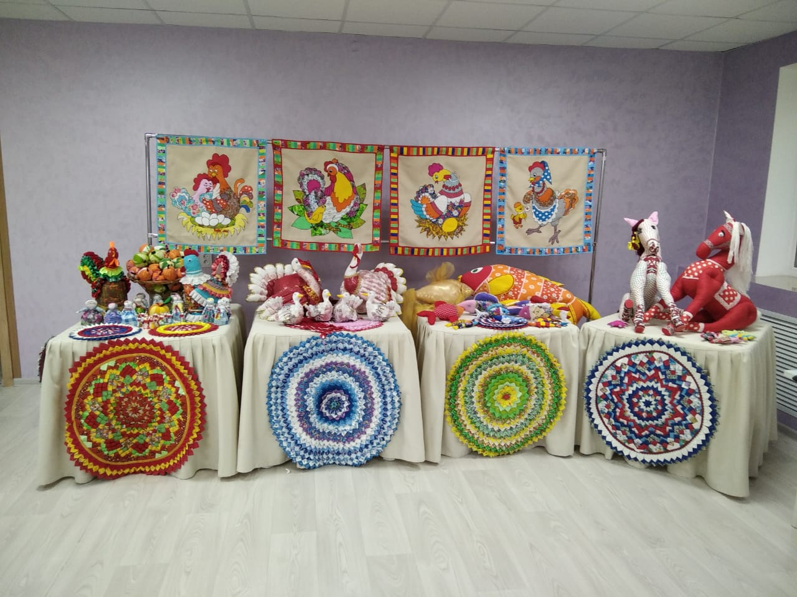
Лоскутное шитье, Горбунова Татьяна.
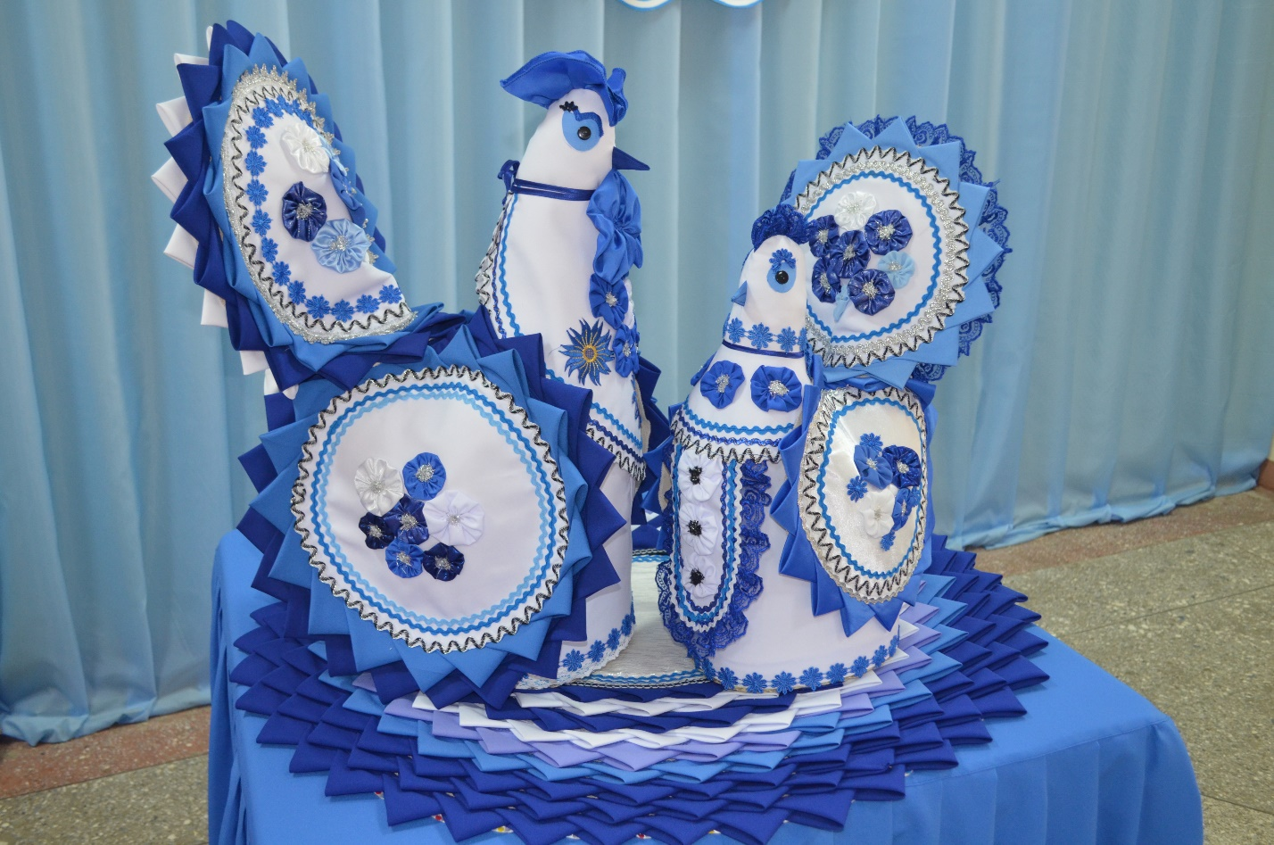
Лоскутное шитье, Черепок Татьяна

Резьба по дереву.
Искусство художественной обработки дерева имеет на Кубани глубокую традицию и в настоящее время широко развивается. Лесные богатства Кубани издавна сделали дерево наиболее доступным и любимым материалом в народных промыслах: тележном, колесном, обозном, корытном, клепочном и других. Деревянная посуда – бочки, ведра, корыта, чаши, ложки, ступы, мешалки и другие предметы изготавливались во всех горных и предгорных станицах, богатых лесом. Из дерева казаки любили мастерить мебель, резные зеркала, наличники окон, деревянные резные надкрылечные зонты, сундуки с росписью.
Резчики выполняли работу с душой, стараясь сохранить в доме кусочек природы. От предметов обихода резчики постепенно перешли к изготовлению различных произведений искусства. Стали изготавливать игрушки для детей – фигурки различных животных, музыкальные инструменты – дудки и свистульки, а также деревянные скульптуры. Владеет приемами резьбы по дереву Артеменко Александр Григорьевич из ст. Новониколаевской. В настоящее время это ремесло не имеет широкого распространения в Калининском районе. В Краснодарском крае замечательные мастера живут в г. Абинске - Валявко Алексей, п. Мезмай - Гребенюк Александр. традиционные игрушки их дерева вырезает Мозолев Владимир из г. Анапы.

Обработка кожи.
Обработка кожи тоже была одним из распространенных видов ремесел – это изготовление поясов, обуви, сёдел. В состав мужского костюма входили сапоги и ноговицы. Праздничной обувью были сапоги. Одним из показателей зажиточных кубанцев были сапоги из хромовой и шагреневой кожи.
Жительница города Ейска Горб Ольга Викторовна единственная женщина-шорник в Краснодарском крае. Удивительно, как эта миниатюрная энергичная девушка справляется с совсем не женским ремеслом изготовления шорно-седельных изделий. Помимо упряжи для лошадей, из более тонкой и мягкой кожи Ольга изготавливает аксессуары для женщин, чехлы для широкого спектра предметов, ножны и кобуру, ремни и напульсники, сумки и элементы одежды. Это далеко не полный ассортимент предлагаемой продукции.
Калининский район в деле обработки кожи достойно представляет Марков Александр Николаевич из ст. Старовеличковской в числе его изделий не только хомуты, ремни, подвесы, но и галантерейные товары: сумки, кошельки, чехлы для телефонов и многое другое.
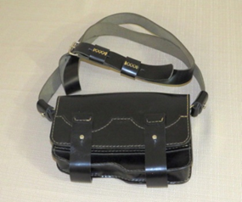
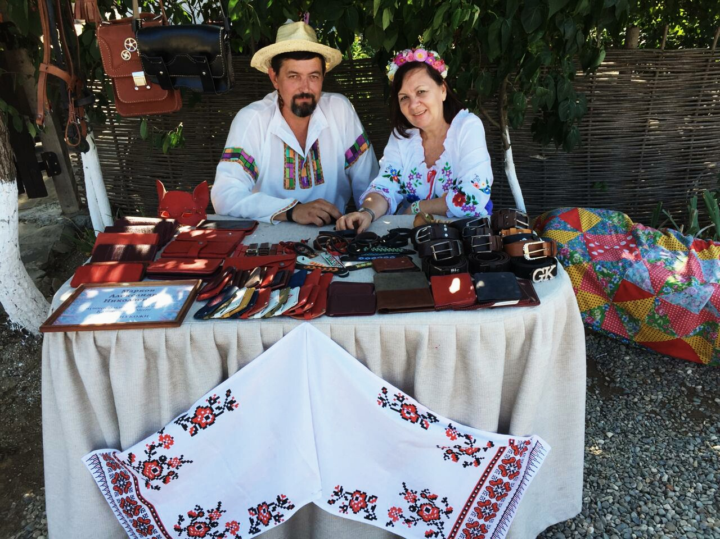

Петриковская роспись.
Петриковская роспись зародилась на побеленой стене украинской хаты-мазанки. Технология изготовления краски была проста и в тоже время уникальна - яичный желток размешанный с соком. Естественно, такая краска не долговечна и раз в год или к праздникам приходилось перекрашивать. Но во внегласном соревновании на лучшую роспись своей хаты уже недостаточно было просто перекрасить или нарисовать такой же узор - его обязательно нужно сделать еще более красивым, более эксклюзивным...Так, из любви простого народа к прекрасному, возник этот отдельный по методике исполнения и по истории развития вид изобразительного искусства Петриковская роспись. Прошло немало лет с тех пор, как была раскрашена первая казацкая хата поселения славного казака Петрика, посеяны первые семена нового народного искусства. Считается, что именно от него произошло название - Петриковка, где впоследсвии была зарождена и взрощена знаменитая петриковская роспись силами Центра народного искусства "Петриковка"
Роспись - оберег своей земли, который сопровождает нас сейчас так же, как и тысячи лет до этого. Петриковская роспись - это естественное продолжение развития культуры росписи как таковой, воплотившей в себя весь многовековой опыт славянской и многих других народностей, проживавших на этих землях бок о бок с нашими предками.
Петриковская роспись в начале 19 века распространилась на предметы домашней утвари — посуду, столы, сундуки, брички. Спрос рождает предложение и роспись стала занятием для целых семей, продававших свои работы на базаре. Петриковка в то время - это крупный торговый центр и работы сельских художников завоевали заслуженую популярность в других регионах Украины. Возросший спрос на петриковскую роспись, в частности на малевки вызывал естественное стремление не только его удовлетворить, но так же применил более высокие требования к самой технике исполнения петриковской росписи и к художественному уровню самих рисунков - малёвок.
Занятие "петриковская роспись" постепенно становилось уделом наиболее квалифицированных народных мастеров, избравших рисование профессией. И уже к началу XX столетия бытовой декор прочно утвердился как самобытный жанр народного искусства.
Отголоски традиции петриковской росписи, пришедшей на нашу землю вместе с переселенцами из Украины, и в наши дни еще встречаются в росписи ворот и заборов (ст. Старовеличковская).
Достойно представляют петриковскую роспись на краевых и региональных выставках Филимонова Вера, Луцева Ирина их ст. Холмской.
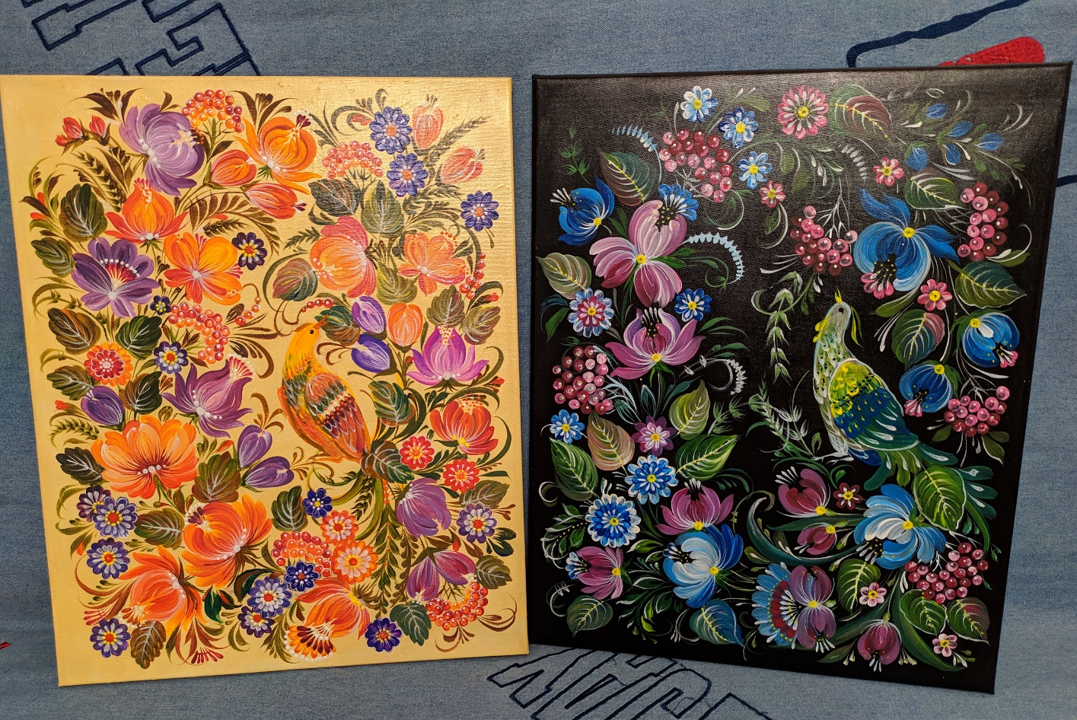
Петриковская роспись, Скачедубова Маргарита

- Организация работы формирования
Организовать кружок декоративно прикладного искусства или клуб по интересам невозможно без заинтересованного руководителя, в совершенстве владеющего тем или иным видом творчества. Найти и вовлечь в творческую деятельность такого человека бывает совсем не просто. Используйте возможности современных средств коммуникации, давайте объявления в СМИ, приглашайте к участию в выставках и конкурсах, составляйте каталоги. И помните: "Кто ищет, тот всегда найдет!".
В условиях жесткой оптимизации кадров в сфере культуры в Калининском районе зачастую отсутствует возможность оформить специалиста даже на часть ставки. Здесь на помощь придет добровольчество. Зачастую мастера готовы безвозмездно передать свои знания и умения другим ради сохранения традиции, из желания быть востребованным, нужным в обществе, да и просто ради приятного времяпрепровождения в обществе единомышленников. При отсутствии вакантной ставки в учреждении для руководителя кружка есть смысл организовать работу клуба, любительского объединения, руководство которым будет безвозмездно осуществлять лидер группы. Для этого на заседании клуба выбирается председатель, члены совета, актив. Результаты заседания фиксируются в протоколе.
Организационная структура Клуба по интересам:
-председатель;
-Совет клуба;
-члены клуба.
Председатель Клуба – это лидер данной группы. Он изыскивает наилучшие средства и методы для достижений целей и задач, стоящих перед клубом, прислушивается к мнению членов клуба, дает возможность каждому проявить себя с лучшей стороны. При таком председателе библиотека берет на себя роль «серого кардинала», во многом организуя его работу, но оставаясь в стороне, повышая авторитет председателя и стимулируя самоуправление в деятельности клуба.
Совет Клуба - орган самоуправления клуба из числа его членов, отличающихся организационными способностями, особо увлеченных и энергичных людей. Они - ядро клуба, которое принимает участие в подготовке заседаний, каждый вносит свой посильный вклад в общее дело.

Документация клуба по интересам:
Устав;
Программа;
План работы;
Дневник Клуба (документ, отражающий работу Клуба. Здесь по мере проведения, в хронологическом порядке фиксируются, описываются и анализируются все основные мероприятия Клуба)
Список членов клуба (списки должны содержать максимум сведений о члене Клуба)
В Уставе (См. Приложение»№1) общим собранием членов Клуба утверждаются все основные стороны организации и деятельности:
- наименование клуба, статус клуба;
- цели и задачи деятельности клуба;
- построение Клуба и органы самоуправления (высшим органом является общее собрание его членов. На собрании избирается Совет клуба, утверждается программа деятельности клуба, в конце года составляется отчет о проделанной работе с анализом его деятельности);
-права и обязанности членов клуба;
-атрибуты клуба (девиз, эмблема, может быть гимн)
-документация клуба;
-формы и методы работы клуба.
Важным документом является Программа Клуба (См. Приложение № 2)
Программа обсуждается с членами клуба, согласовывается с руководством учреждения.
Требования к Программе:
- общественно – полезная направленность деятельности Клуба;
-знание возможностей микрорайона, которые можно использовать в работе с членами Клуба:
- знание интересов, потребностей и запросов членов Клуба;
- подготовленность и предрасположенность членов Клуба к определенным занятиям, общению:
-использование форм и методов, соответствующих возрасту членов Клуба.
Вся документация по Клубу хранится в специальных папках и по годам. Чтобы ведение документации и содержание её в необходимом порядке не было обременительным, к делопроизводству можно привлекать самих членов клуба, рассматривая это как важнейшее общественное поручение. Документация клуба – это свидетельство пройденного пути, материал для анализа и совершенствования работы Клуба.
Клубы по интересам – одна из сложных форм работы с гражданами. Она требует постоянного внимания, заботы о клубе и его членах со стороны учреждения. Учреждение, как правило, поощряет своих активистов, находит собственные индивидуальные формы. При этом моральное поощрение считается более эффективным, чем материальное.
Наличие Клуба по интересам расширяет творческие связи учреждения, привлекает новых участников, делает КДУ более «видимым» и популярным в своем микрорайоне.

- Особенности работы с детьми
Знакомя детей с народным декоративно-прикладным искусством важно опираться на принцип общей дидактики - связи с жизнью, систематичности и последовательности, индивидуального подхода в обучении и художественном развитии детей, наглядности.
В теоретической части, знакомя детей с декоративно – прикладным искусством, на занятиях в младшей и средней группе используйте сказки, загадки, песенки, потешки. Народное поэтическое слово как родник, как чистый ключ, бьющий из недр земли, к которому припадают поколения, наполняясь живительной силой. Народное слово передает прошлое, поступь настоящего и будущего. Ведь не зря звучат из поколения в поколение материнские колыбельные песни, сказки, потешки, небылицы, поговорки, басенки… А в деревнях и станицах продолжают жить старинные обряды, традиционные праздники, гуляния, содержащие в себе стихи, песни, танцы, игровые приемы, а главное – народную мудрость.
Песенки, поговорки, стихи, потешки – прекрасный речевой материал, на его основе у ребенка отрабатываются понимание текста, возникает ситуативная связь между смысловым содержанием и конкретным действием. Знакомство детей с фольклором является еще одной скрытой пружиной действенного влияния народной поэзии и творчества на умственное, познавательное и эстетическое развитие ребенка.
В старшей и подготовительной к школе группе при знакомстве с кубанскими ремеслами
уместно использовать картины кубанских народных живописцев, кубанскую народную музыку, стихи кубанских поэтов,
Рассказывая детям о родном крае, районе, об их собственном доме, необходимо сформировать представления о том, что это наша малая Родина. Что дом – это не просто строение, это - жилище человека, его родных и близких, самых дорогих ему людей. В родном доме проходит вся бытовая жизнь человека от начала и до конца. Уместно использовать на занятиях фотографии и эскизы сельских домов украшенных ажурной резьбой по дереву, акцентируя внимание на том, что резьбой украшали все детали дома – причелины, слуховые окна и балкончики, карнизы, наличники окон и дверей, крыльцо с навесом. Из дерева кубанские мастера – резчики - выполняли изделия для жилища: мебель, украшения, посуду, шкатулки и вазочки и т.д.
В настоящее время необходимо не только бережное сохранение национального своеобразия народного искусства и его традиционных средств, но и творческое развитие лучших традиций, придание им жизнестойкости в современных условиях.
Народное творчество, народные традиции – источник чистый и вечный. В чем бы ни высказал себя народ - в танце, песне, в искусных поделках мастеров, ясно одно - это идет от души. А душа народная добра и красива!
Сегодня наша Кубань — это современный процветающий край, устремлённый в будущее. Отрадно, традиционное казачье ремесло не забыто. Оно живет и радует глаз и душу человека. Мы можем заглянуть вглубь веков и побывать у его истоков. Более того, познакомиться с кубанскими умельцами, хранящими секреты и тайны мастерства.

Приложение № 1

Устав
любительского клубного объединения
декоративно-прикладного творчества «Заря Заряница»

- Общие положения
1.1. Любительское клубное объединение декоративно-прикладного творчества «Заря Заряница» (далее Клуб) - это добровольное объединение людей, занятых социально-полезной, культурно-досуговой деятельностью, основанное на единстве стремления людей к получению актуальной информации о декоративно-прикладном творчестве, к овладению полезными навыками в области декоративно-прикладного творчества в свободное от работы время.
1.2. Клуб создан в 2020 году на базе муниципального бюджетного учреждения – Старовеличковский сельский дом культуры.
1.3. Клуб основывается на:
- поддержке любительского декоративно-прикладного творчества разных направлений, в зависимости от потребностей и запросов населения;
- создании условий для общения и обмена опытом.
1.4. В своей деятельности Клуб руководствуется:
- уставом муниципального бюджетного учреждения – Старовеличковский сельский дом культуры;
- планом работы муниципального бюджетного учреждения – Старовеличковский сельский дом культуры;
- планом работы Клуба.

2. Цели и задачи
2.1. Целью работы клуба является:
- объединение на базе МБУ – Старовеличковский сельский дом культуры любителей ДПИ с предоставлением возможности организации персональных и совместных выставок, проведения мастер-классов, участия в станичных, районных и краевых мероприятиях;
- предоставление возможности проведения содержательного досуга населения;
- выявление, развитие и реализация творческих способностей участников;
- пропаганда декоративно-прикладного творчества.
2.2. Задачи клуба:
- развитие эстетического вкуса;
- организация и проведение мероприятий по декоративно-прикладному творчеству: выставки, мастер-классы, практические занятия, семинары, творческие встречи;
- участие в выставках, конкурсах и фестивалях декоративно-прикладного творчества.

3. Организация деятельности
3.1. Клуб создается, реорганизуется и ликвидируется по решению директора муниципального бюджетного учреждения – Старовеличковский сельский дом культуры.
Клуб осуществляет свою деятельность за счет средств местного бюджета.
Помещение, оборудование, предоставленные для занятий Клуба, принадлежат МБУ – Старовеличковский сельский дом культуры.
3.2. Клуб может принять добровольные пожертвования от физических и юридических лиц, а также участников клуба, желающих оказать посильную финансовую поддержку. Все средства идут на развитие материально-технической базы Клуба.
3.3. Клуб «Заря Заряница» вправе организовывать и проводить выставки, мастер-классы, программы и другие мероприятия.
3.4. Творческие работы участники клуба изготавливают из личного материала.
3.5. Членом клуба может стать любой житель района, достигший возраста 18 лет, занимающийся любым из видов декоративно-прикладного творчества.
3.6. Совещательным органом клуба является Актив клуба. Актив состоит из трёх человек, избираемых на общем собрании участников Клуба.
3.7. Актив клуба избирается и переизбирается большинством голосов членов Клуба один раз в год.
Актив клуба:
- совместно с руководителем составляет план работы;
- оказывает помощь при подготовке и организации практических занятий, выставок, мастер-классов и различных мероприятий;
- приобретает призы и подарки для участников Клуба на различные мероприятия;
- организует сбор спонсорских средств, добровольных пожертвований.
3.8. За вклад в совершенствование и развитие творческой деятельности, организационную работу руководитель и участники Клуба могут быть представлены к различным видам поощрения: грамоте, благодарности, другим отличиям, награждению ценным подарком.
3.9. Ответственность за сохранность и надлежащие использование помещения и оборудования несет руководитель Клуба.

4. Права и обязанности участников Клуба
4.1. Участники Клуба обязаны:
- участвовать в мероприятиях МБУ – Старовеличковский сельский дом культуры, выставках и фестивалях народного творчества;
- относиться с уважением к работникам МБУ – Старовеличковский сельский дом культуры, руководителю и членам Клуба;
- бережно относиться к имуществу МБУ – Старовеличковский сельский дом культуры, не допускать его порчу.
4.2. Участники Клуба имеют право на:
- уважение чести и достоинства каждого;
- реализацию творческого потенциала;
- вносить предложения по развитию деятельности клуба;
- принимать активное участие в мероприятиях клуба и учреждения.

5. Руководство Клубом
5.1. Непосредственное руководство осуществляет руководитель Клуба.
5.2. Обязанности руководителя:
- формировать состав Клуба;
- составлять перспективные и текущие планы деятельности Клуба;
- при необходимости осуществлять корректировку плана;
- подбирать тематический материал и проводить заседания и мероприятия согласно плану;
- проводить мероприятия по освещению результатов деятельности Клуба: фотовыставки, мастер-классы, открытые занятия, публикации в СМИ;
- вести журнал учета работы Клуба;
- вносить расписание заседаний и мероприятий на будущий месяц в общий план работы МБУК ДК не позднее 25 числа текущего месяца;
- составлять отчеты по результатам деятельности Клуба за периоды: «июнь-декабрь» и «январь-май».
Ответственность за содержание деятельности несет руководитель Клуба.
6. Документация Клуба.
Устав.
Программа.
Паспорт клуба.
План работы на год.
Журнал учета работы.

7. Формы и методы работы Клуба:
Заседание
Творческая встреча.
Круглый стол.
Мастер класс
Презентация
Выставка
Участие членов Клуба в культурно-образовательных и культурно - досуговых мероприятиях.
Другие формы и методы.

Устав и программа принимаются на Общем Организационном Собрании Клуба, и являются основными документами, регламентирующими деятельность Клуба.

Приложение № 2

Программа любительского клубного объединения
декоративно-прикладного творчества «Заря Заряница»

1. Концепция.
* Уважать творческие, художественные достижения предыдущих поколений и творческие достижения лучших современных мастеров.
* Приветствовать художественные искания, творческий поиск, поиск новых форм.
* Развивать и широко использовать в повседневной практике критико-аналитический подход к результатам собственного творчества и к результатам творчества своих товарищей. Мы не должны бояться здоровой творческой конкуренции!
* Развивать творческое общение на принципах уважительности, толерантности и взаимопомощи.
* Поддерживать начинающих мастеров .

2.Направления деятельности.

* Объединить в Клубе для совместной социокультурной деятельности и плодотворного общения увлечённую творчеством часть жителей района и города.
* Изучать традиции различных видов народного декоративно прикладного творчества, достижения предыдущих поколений и творчество лучших современных авторов, в т.ч. кубанских.
* Осуществлять сотрудничество и сотворчество с различными объединениями и клубами Калининского района, Краснодарского края.
* Участвовать в социокультурной жизни станицы Старовеличковской, Калининского района, Краснодарского края.
* Укреплять имидж Клуба и пропагандировать творчества его членов с помощью различных средств массовой информации.
В своей деятельности Клуб должен руководствоваться данной программой.
При необходимости в данную программу могут быть внесены изменения и дополнения (после обсуждения и утверждения на Общем Организационном Собрании).

Источники:

Данная рекомендация разработана на основе материалов доклада из опыта работы воспитателя Тимковой И. В. МАДОУ №52 г. Армавира на тему: «Народное декоративно – прикладное искусство Кубани как средство эстетического развития дошкольников» и методических материалов ГБУ ДПО и К КК КУМЦ.

